Nhóm 3: Quản lý Tour du lịch

Bùi Công Hoàng A25500

Đặng Ngọc Ánh

Đặng Hồng Hùng

Bùi Đình Phú

1. Tổng quan các chức năng

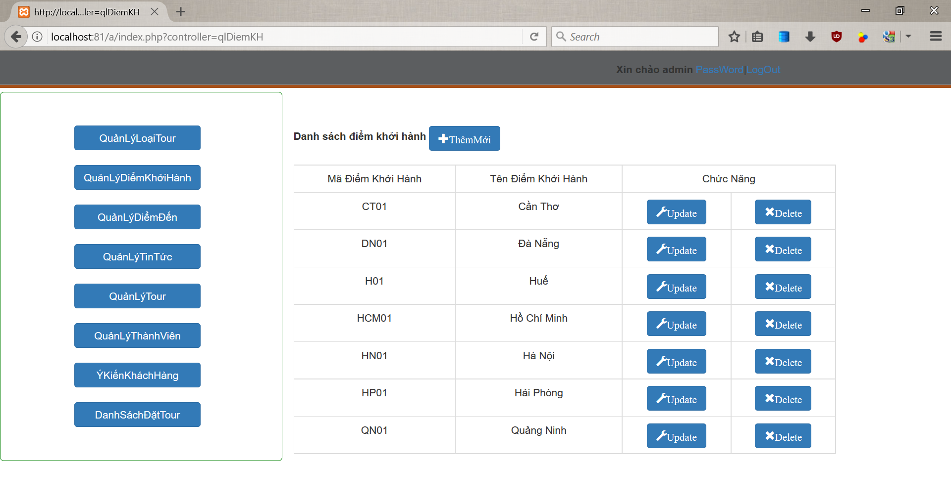

1. Chi tiết các chức năng
   1. Quản lý loại tour

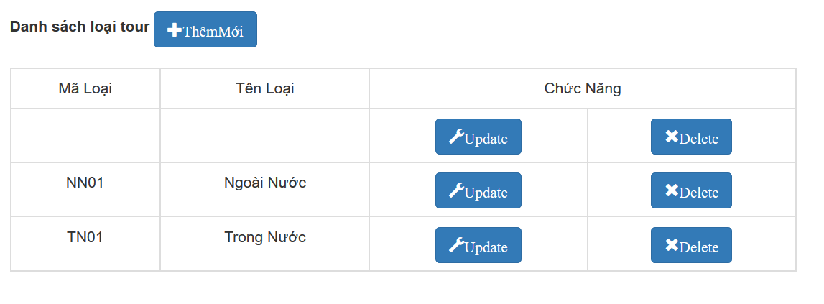

* + 1. Thêm mới  
       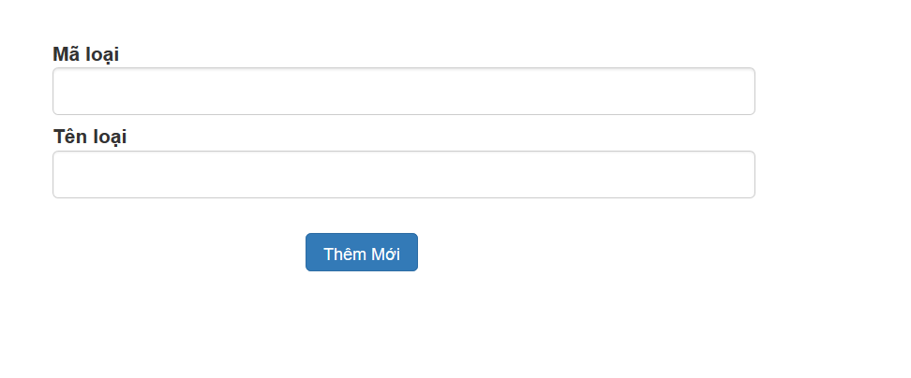
    2. Update  
       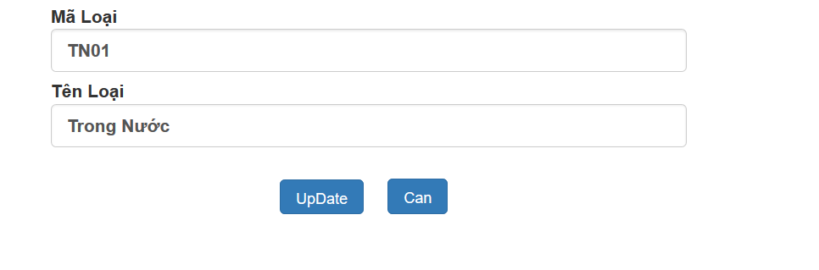
    3. Delete  
       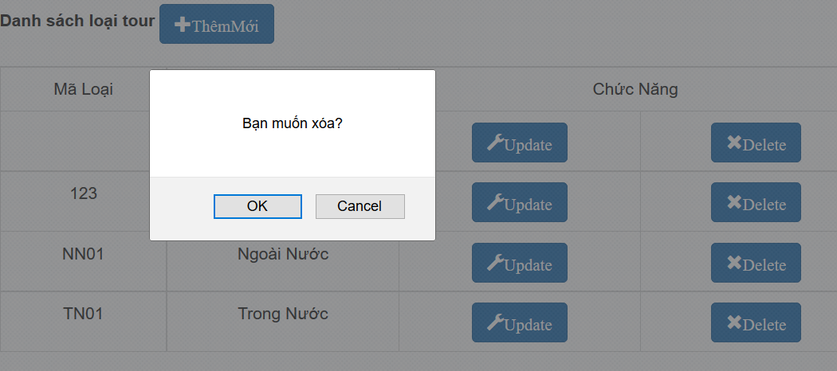
  1. Quản lý điểm khởi hành  
     Tương tự quản lý loại tour.
  2. Quản lý điểm đến  
     Tương tự quản lý loại tour.
  3. Quản lý tin tức  
     Tương tự quản lý loại tour.
  4. Quản lý tour

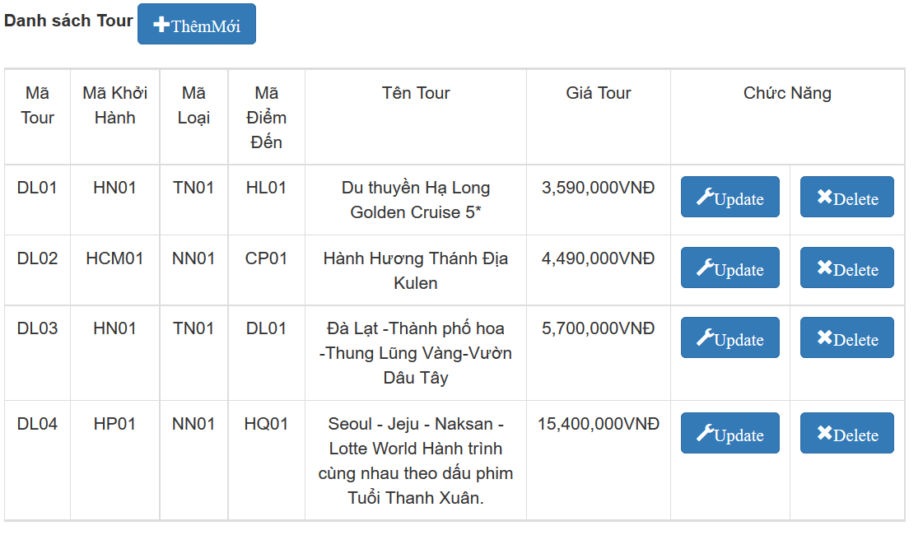

* + 1. Thêm mới  
       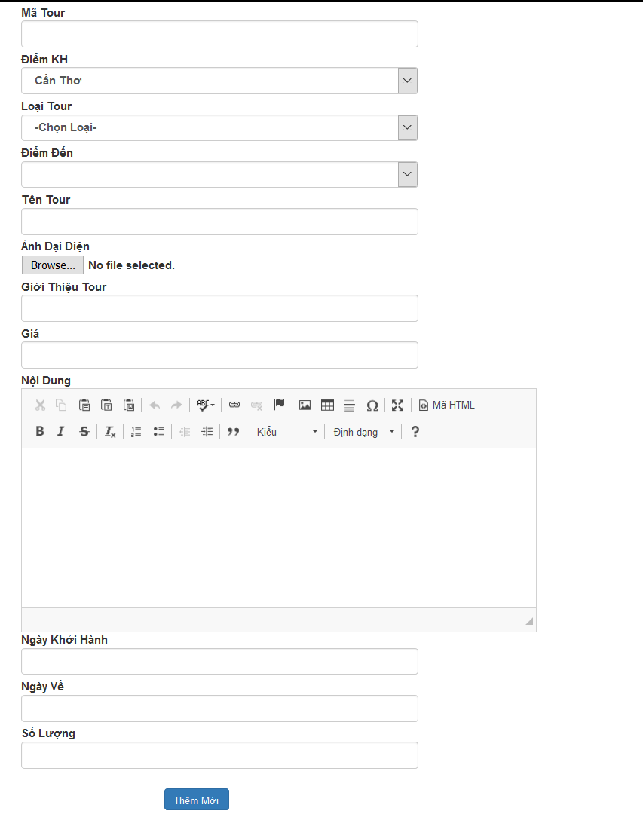
    2. Update
    3. 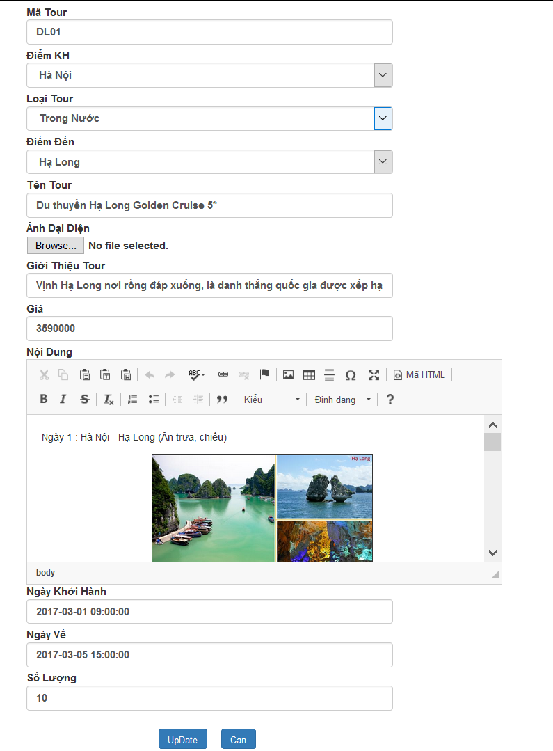
    4. delete  
       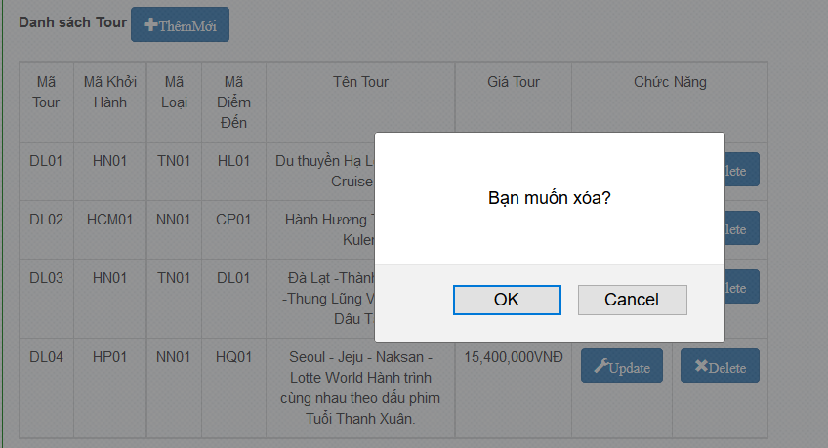
  1. Đăng kí thành viên  
     Nơi đăng kí  
     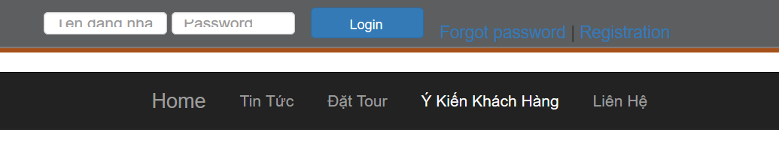  
     Form đăng kí  
     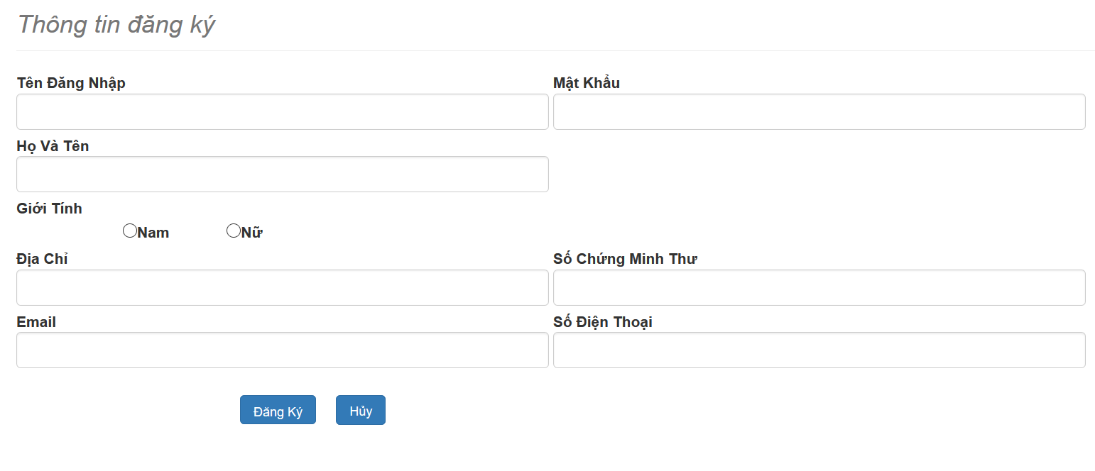
  2. Quản lý thành viên  
     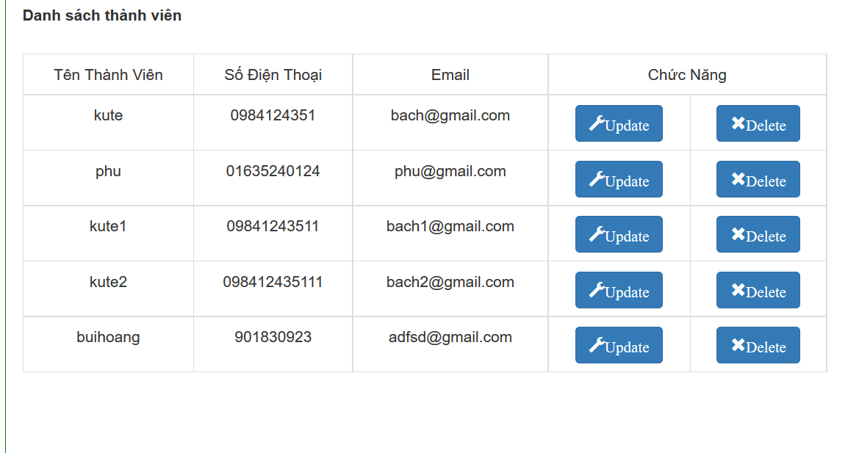
     1. Update  
        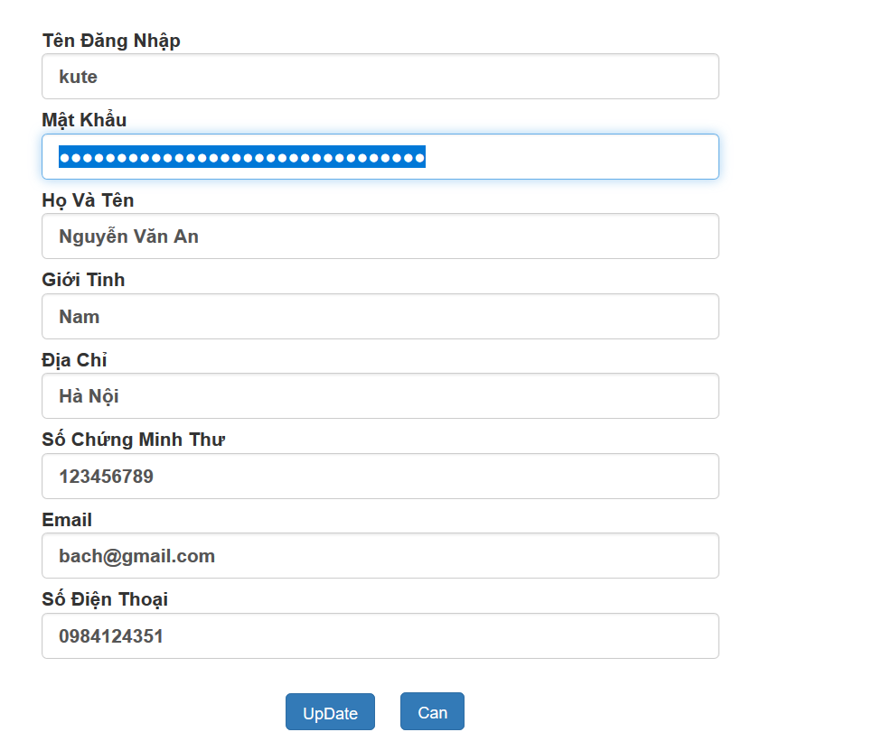
     2. Delete  
        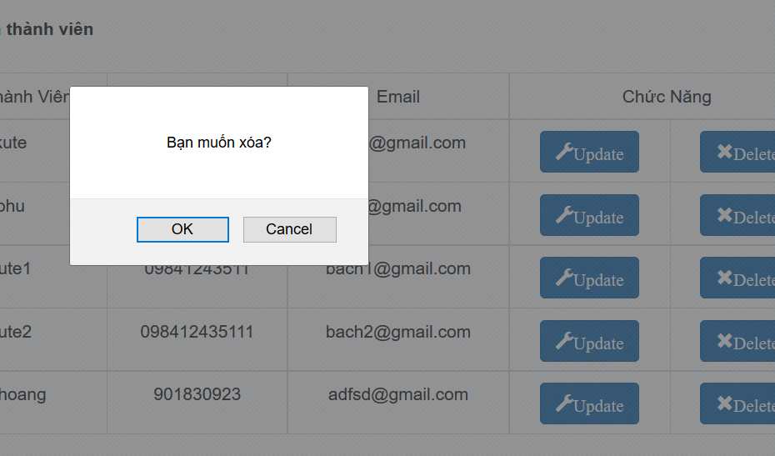
  3. Quản lý danh sách đặt tour  
     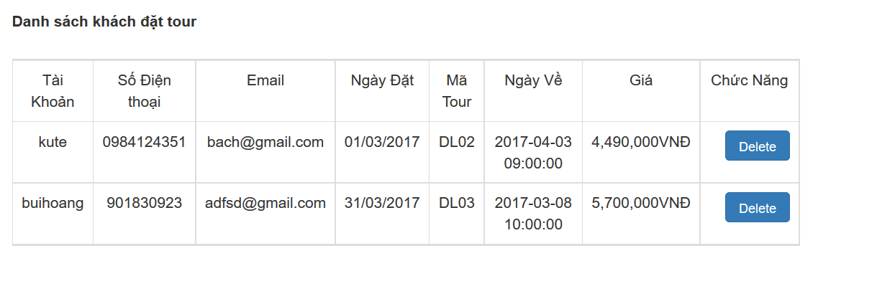
  4. Quản lý ý kiến khách hàng  
     